SEPTEMBER 30TH.
1.- NOMBRE DEL PROFESOR: Candy Castillo Hernández.
GRUPO: Básico
2.- ASIGNATURA: inglés
3.- TRIMESTRE: 1er.
4.- SEMANA: Del 30 al 04 octubre.
5.- TIEMPO: 100 minutos.
6.- TEMA: Complementos con el articulo indefinido.
7.- PROPÓSITOS: Enfatiza la exposición a un input comprensible y significativo, más que a producciones gramaticales concretas.
8.- CAMPO FORMATIVO: ( X ) LENGUAJES. ( ) SABERES Y PENSAMIENTO CIENTÍFICO. ( ) ÉTICA, NATURALEZA Y SOCIEDAD. ( ) DE LO HUMANO Y LO COMUNITARIO.
9.- EJES ARTICULADORES: ( ) IGUALDAD DE GÉNERO. ( ) INCLUSIÓN. ( ) VIDA SALUDABLE. ( ) PENSAMIENTO CRÍTICO ( X) APROPIACIÓN DE LAS CULTURAS A TRÁVES DE LA LECTURA Y LA ESCRITURA. ( ) INTERCULTURALIDAD CRÍTICA. ( ) ARTES Y EXPERIENCIAS ESTÉTICAS.
10.- CONTENIDOS: Por medio de simbología acentuar las destrezas en la lengua escrita y oral dentro de situaciones del día a día.
11.- RECURSOS: LIBRO DE ESTUDIANTE, FLASH CARDS, AUDIOS, VIDEO.
12.- MATERIALES: Cuaderno, pizarrón
13.- INICIO:
Actividad rompe hielo: La docente da los buenos días en plenaria.
Preguntas introductorias:
14.- DESARROLLO: La docente continúa leyendo en plenaria la página 24 donde le alumno repite las oraciones después de la docente a fin de reafirmar entonación, así como estructura. La docente continua con la explicación de los complementos con al artículo indefinido Ejercicio 3 y 4.

15.- CIERRE: La docente realiza la revisión del trabajo realizado en el transcurso de la clase, anotaciones por parte del alumno, manteniendo la evaluación de la expresión oral del alumno constantemente.
Actividad y Tipo de organización: Individual (x ) Equipo (x ) Grupal ( x )

16.- EVALUACIÓN: Autoevaluación ( x ) Coevaluación ( X ) Heteroevaluación (X )
Terminaremos la sesión hablando acerca de la estrategia vista, recordando al estudiante que siempre puede tomar notas o resaltar información que considere importante.

- ACTITUDINAL: PARTICIPACIÓN ACTIVA EN CLASE Y CONVIVENCIA SANA CON SUS COMPAÑEROS DE CLASE.
- CONCEPTUAL: LA IDENTIFICACIÓN DE LOS TEMAS VISTOS EN LA UNIDAD.
- PROCEDIMENTAL: EL CORRECTO USO DE LOS TEMAS VISTOS EN LA UNIDAD.

17.- TAREA: Repasar pronunciación de abecedario.

OCTOBER 01ST.
SUSPENSIÓN DE LABORES
OCTOBER 02ND
1.- NOMBRE DEL PROFESOR: Candy Castillo Hernández.
GRUPO: Básico
2.- ASIGNATURA: inglés
3.- TRIMESTRE: 1er.
4.- SEMANA: Del 30 al 04 october.
5.- TIEMPO: 100 minutos.
6.- TEMA: El tiempo presente. Page 25
7.- PROPÓSITOS: Enfatiza la exposición a un input comprensible y significativo, más que a producciones gramaticales concretas.
8.- CAMPO FORMATIVO: ( X ) LENGUAJES. ( ) SABERES Y PENSAMIENTO CIENTÍFICO. ( ) ÉTICA, NATURALEZA Y SOCIEDAD. ( ) DE LO HUMANO Y LO COMUNITARIO.
9.- EJES ARTICULADORES: ( ) IGUALDAD DE GÉNERO. ( ) INCLUSIÓN. ( ) VIDA SALUDABLE. ( ) PENSAMIENTO CRÍTICO ( X ) APROPIACIÓN DE LAS CULTURAS A TRÁVES DE LA LECTURA Y LA ESCRITURA. ( ) INTERCULTURALIDAD CRÍTICA. ( ) ARTES Y EXPERIENCIAS ESTÉTICAS.
10.- CONTENIDOS: Por medio de simbología acentuar las destrezas en la lengua escrita y oral dentro de situaciones del día a día.
11.- RECURSOS: LIBRO DE ESTUDIANTE, FLASH CARDS, AUDIOS, VIDEO.
12.- MATERIALES: Cuaderno, pizarrón.
13.- INICIO:
Actividad rompe hielo: El docente da los buenos días en plenaria.
- Preguntas introductorias: ¿Recuerdas qué es el tiempo presente en inglés?
14.- DESARROLLO:
La docente por medio de las respuestas brindada por los alumnos invita al alumno a leer en plenaria la página 25 resaltando con marca textos los conceptos más relevantes. Se inicia con la práctica verbal, la docente corrige pronunciación y estructura dependiendo el caso Ejercicio 5 y 6. El alumno desarrolla el conocimiento sobre el tema de manera natural por medio de ejemplos en plenaria, el alumno realiza las anotaciones sobre la estructura aprendida. La docente proporciona lista de verbos para su repaso y estudio.
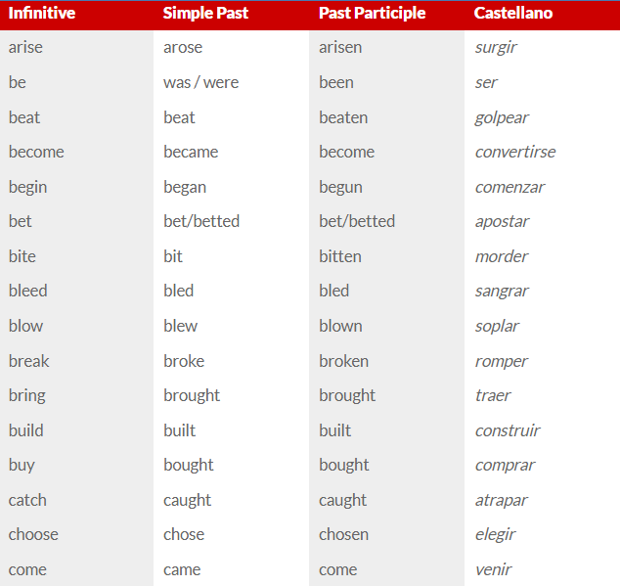

15.- CIERRE: La docente realiza la revisión del trabajo realizado en el transcurso de la clase, anotaciones por parte del alumno, manteniendo la evaluación de la expresión oral del alumno constantemente.
Actividad y Tipo de organización: Individual (x ) Equipo ( ) Grupal ( x )
16.- EVALUACIÓN: Autoevaluación ( ) Coevaluación ( X ) Heteroevaluación (X )
Terminaremos la sesión hablando acerca de la estructura vista, recordando al estudiante que siempre puede tomar notas o resaltar información que considere importante.
- ACTITUDINAL: PARTICIPACIÓN EN CLASE Y CONVIVENCIA SANA CON SUS COMPAÑEROS DE CLASE.
- CONCEPTUAL: LA IDENTIFICACIÓN DE LOS TEMAS VISTOS EN LA UNIDAD.
- PROCEDIMENTAL: EL CORRECTO USO DE LOS TEMAS VISTOS EN LA UNIDAD.

17.- TAREA: Estudiar y aprenderse los verbos de la lista proporcionada.

OCTOBER 03nd.
1.- NOMBRE DEL PROFESOR: Candy Castillo Hernández.
GRUPO: Básico
2.- ASIGNATURA: inglés
3.- TRIMESTRE: 1er.
4.- SEMANA: Del 30 al 04 de octubre.
5.- TIEMPO: 100 minutos.
6.- TEMA: Preposiciones TO and IN. Conversación. Page 26 y 27
7.- PROPÓSITOS: Enfatiza la exposición a un input comprensible y significativo, más que a producciones gramaticales concretas.
8.- CAMPO FORMATIVO: ( X ) LENGUAJES. ( ) SABERES Y PENSAMIENTO CIENTÍFICO. ( ) ÉTICA, NATURALEZA Y SOCIEDAD. ( ) DE LO HUMANO Y LO COMUNITARIO.
9.- EJES ARTICULADORES: ( ) IGUALDAD DE GÉNERO. ( ) INCLUSIÓN. ( ) VIDA SALUDABLE. ( ) PENSAMIENTO CRÍTICO ( X) APROPIACIÓN DE LAS CULTURAS A TRÁVES DE LA LECTURA Y LA ESCRITURA. ( ) INTERCULTURALIDAD CRÍTICA. ( ) ARTES Y EXPERIENCIAS ESTÉTICAS.
10.- CONTENIDOS: Por medio de simbología acentuar las destrezas en la lengua escrita y oral dentro de situaciones del día a día.
11.- RECURSOS: LIBRO DE ESTUDIANTE, FLASH CARDS, AUDIOS, VIDEO.
12.- MATERIALES: Cuaderno, pizarrón, libro.
13.- INICIO:
Actividad rompe hielo: El docente da los buenos días en plenaria.
Preguntas introductorias: ¿Para qué nos sirven las preposiciones?
14.- DESARROLLO: La docente continua en plenaria recabando respuestas, incluyendo el vocabulario de la página 26 ejercicio 5 y 6, donde formaran equipos para conversar contestando cada cuestionamiento en afirmativo y negativo. La docente continúa desarrollando el tema en plenario invitando a alumno a realizar anotaciones LAS PREPOSICIONES TO, IN.
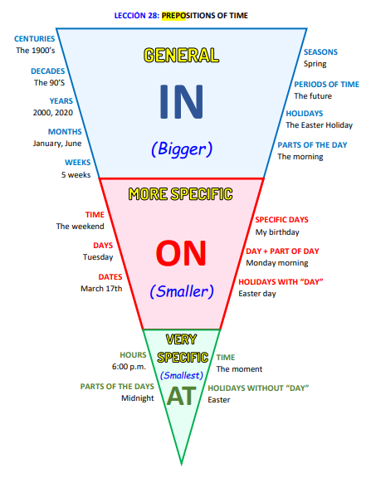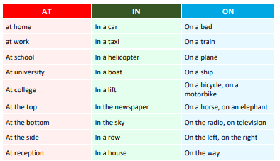

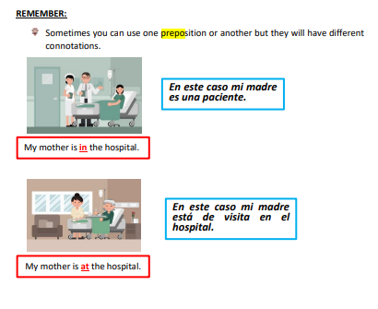
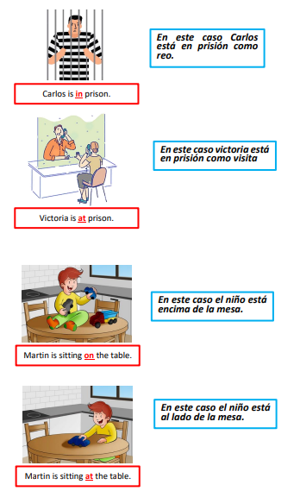
Se realizan los siguientes ejercicios en plenaria.
• She walked ___ the store to buy some groceries.
I usually stay ___ bed until 8 a.m. on weekends.
• He moved ___ the city last year for his new job.
• They are going ___ the park this afternoon.
• I put the keys ___ my pocket and left the house.
• We went ___ the cinema to watch the new movie.
• The meeting is ___ the conference room on the third floor.
• She travels ___ Europe every summer.
• There is a new restaurant opening ___ town next week.
• I always drive ___ work in the morning.
15.- CIERRE: La docente realiza la revisión del trabajo realizado en el transcurso de la clase, anotaciones por parte del alumno, manteniendo la evaluación de la expresión oral del alumno constantemente.
Actividad y Tipo de organización: Individual (x ) Equipo (x ) Grupal ( x )
16.- EVALUACIÓN: Autoevaluación ( x ) Coevaluación ( X ) Heteroevaluación (X )
Terminaremos la sesión hablando acerca de la estrategia vista, recordando al estudiante que siempre puede tomar notas o resaltar información que considere importante.

- ACTITUDINAL: PARTICIPACIÓN ACTIVA EN CLASE Y CONVIVENCIA SANA CON SUS COMPAÑEROS DE CLASE.
- CONCEPTUAL: LA IDENTIFICACIÓN DE LOS TEMAS VISTOS EN LA UNIDAD.
- PROCEDIMENTAL: EL CORRECTO USO DE LOS TEMAS VISTOS EN LA UNIDAD.

17.- TAREA: Repasar pronunciación de abecedario. Contesta en tu cuaderno el ejercicio 8 y 9 de la página 27.

OCTOBER 04TH
1.- NOMBRE DEL PROFESOR: Candy Castillo Hernández.
GRUPO: Básico
2.- ASIGNATURA: inglés
3.- TRIMESTRE: 1er.
4.- SEMANA: Del 30 al 04 octubre.
5.- TIEMPO: 100 minutos.
6.- TEMA: PREPOSICIONES ON, AT, FROM. Page 28, 29
7.- PROPÓSITOS: Enfatiza la exposición a un input comprensible y significativo, más que a producciones gramaticales concretas.
8.- CAMPO FORMATIVO: ( X ) LENGUAJES. ( ) SABERES Y PENSAMIENTO CIENTÍFICO. ( ) ÉTICA, NATURALEZA Y SOCIEDAD. ( ) DE LO HUMANO Y LO COMUNITARIO.
9.- EJES ARTICULADORES: ( ) IGUALDAD DE GÉNERO. ( ) INCLUSIÓN. ( ) VIDA SALUDABLE. ( ) PENSAMIENTO CRÍTICO ( X) APROPIACIÓN DE LAS CULTURAS A TRÁVES DE LA LECTURA Y LA ESCRITURA. ( ) INTERCULTURALIDAD CRÍTICA. ( ) ARTES Y EXPERIENCIAS ESTÉTICAS.
10.- CONTENIDOS: Por medio de simbología acentuar las destrezas en la lengua escrita y oral dentro de situaciones del día a día.
11.- RECURSOS: LIBRO DE ESTUDIANTE, FLASH CARDS, AUDIOS, VIDEO.
12.- MATERIALES: Cuaderno, pizarrón
13.- INICIO:
Actividad rompe hielo: El docente da los buenos días en plenaria.
Preguntas introductorias: La docente inicia la clase realizando dictado. Página 28 Ejercicio 10. Posteriormente se continua con la repetición en plenaria el vocabulario pagina 29.
14.- DESARROLLO: La docente continua en plenaria, incluyendo el vocabulario y modismos de la página 29, desarrollando el tema a fin de que el alumno absorba el conocimiento sobre el tema de manera natural por medio de ejemplos en plenaria, el alumno realiza las anotaciones sobre los IDIOMS y cómo utilizarlos. La docente continua con ejemplos a desarrollar con IN, ON AT, para reafirmar tema.
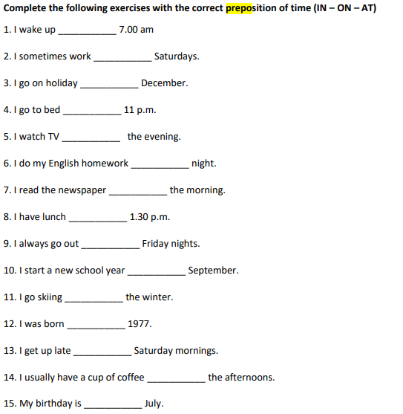
La docente continua con la preposición FROM para su aprendizaje Pagina 30 ejercicio 2 y pagina 31 ejercicio 3.
15.- CIERRE: La docente realiza la revisión del trabajo y apunte del alumno realizado en el transcurso de la clase, anotaciones por parte del alumno, manteniendo la evaluación de la expresión oral del alumno constantemente.
Actividad y Tipo de organización: Individual (x ) Equipo (x ) Grupal ( x )

16.- EVALUACIÓN: Autoevaluación ( x ) Coevaluación ( X ) Heteroevaluación (X )
Terminaremos la sesión hablando acerca de la estrategia vista, recordando al estudiante que siempre puede tomar notas o resaltar información que considere importante.

- ACTITUDINAL: PARTICIPACIÓN ACTIVA EN CLASE Y CONVIVENCIA SANA CON SUS COMPAÑEROS DE CLASE.
- CONCEPTUAL: LA IDENTIFICACIÓN DE LOS TEMAS VISTOS EN LA UNIDAD.
- PROCEDIMENTAL: EL CORRECTO USO DE LOS TEMAS VISTOS EN LA UNIDAD.

17.- TAREA: No hay.

Candy Castillo Hernández.
Titular

Lic. Javier de Jesús Quiroz Juárez
Coordinación de Inglés

